Практикум « Электричество и магнетизм».

В В Е Д Е Н И Е

Учитывая, что ЕГЭ сдан год назад, а лекционный курс по «Электричеству и магнетизму» еще не прочитан, начнем практикум с понятий, без владения которыми занятия в лаборатории будут непродуктивны. Во введении речь пойдет о тот, чем следовало овладеть еще в рамках школьной программы по физике. Однако, опыт показывает, что по тем или иным причинам у многих студентов к началу 2 курса, когда изучается этот раздел физики, набор необходимых начальных «электрических» знаний и практических навыков недостаточен. В зависимости от Вашей подготовки вводный раздел следует внимательно просмотреть (прочитать разобрать, вспомнить или изучить заново) и отчитаться на первых занятиях в лаборатории. Не игнорируйте и школьный учебник.
Во введении мы повторяем уже ранее пройденное, поэтому далее по тексту рассматриваемые вопросы следуют в произвольной последовательности, а не как это делалось в школе

- Наличие электрического заряда означает свойство взаимодействовать определенным образом (притягиваться или отталкиваться, примером чему - взаимодействие кусочков бумажки и потертой о волосы расчески). Тело заряжено, если число электронов и протонов в нем не совпадает. Единица измерения заряда – 1 Кл (Кулон) = 1А*с.

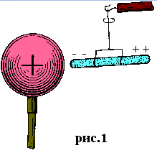
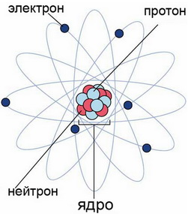

Атом не заряжен т.к. число электронов равно числу протонов в ядре. Если удалить электрон, атом превращается в положительный ион, при наличии лишних электронов – в отрицательный ион. Положительный заряд шарика на рис.1 говори о том, что с него удалили часть электронов.
----------------------------------------------------------------------------------------------------
- Электрический ток – явление направленного движения зарядов. Носителями заряда в металлических проводниках являются свободные электроны (рис.2а), в растворах – ионы (рис.2.б), в полупроводниках электроны и дырки. В обычных условиях носители движутся хаотически (беспорядочно, в разных направлениях). Чтобы потек электрический ток, надо каким-то способом придать носителем заряда (зарядам) преимущественное направление движения. За направление тока принимают движения положительных носителей заряда.
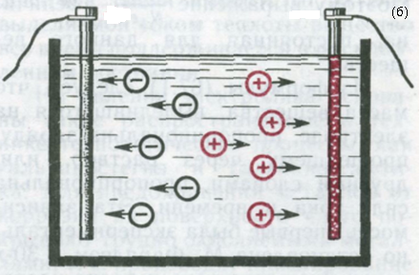
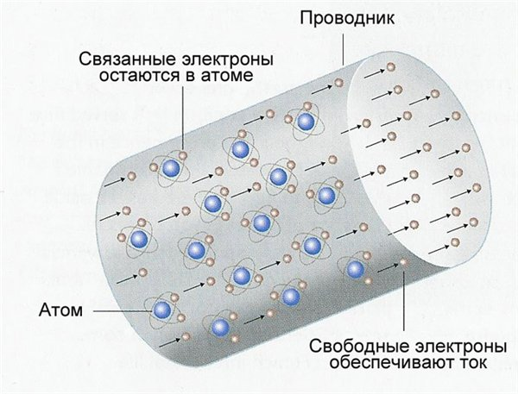
.
(а)

Рис.2. Электрический ток в металлическом проводнике (а) и в растворе соли (б).
----------------------------------------------------------------------------------------------------
3) Сила тока (I) – характеристика электрического тока. Здесь слово «сила» не имеет никакого отношения к силе, как мере взаимодействия, а используется в смысле «мера», «значение», «интенсивность» тока;
$I={Δq}/{Δt}$ (1),
где $Δq$ - заряд прошедший поперечное сечение проводника S (рис.2а) за время $Δt$. Измеряется в Амперах (1А -основная единица системы измерений СИ, которую мы будем далее использовать).
Величину I называют и просто «током», но это – жаргон, хотя и очень распространенный.
---------------------------------------------------------------------------------------------------
4) Заставить заряды двигаться в одном направлении может электрическое поле. В толковом словаря русского языка Вы найдете десяток значений слова «поле», но в физике оно обозначает вид материи, через который (с помощью которого) реализуется взаимодействие. Для тех из вас, кто мыслит образами можно предложить образ поля в виде бесконечного жидкого «клея», но только не «поля, где рожь колосится», «кубика» «колесика» и т.п.

- Электрическое поле одного заряженного тела, действует на заряд другого, при этом величина заряда выступает в роли меры такого взаимодействия. Экспериментируя с заряженными шариками (рис.3), Кулон экспериментально установил закон (2).

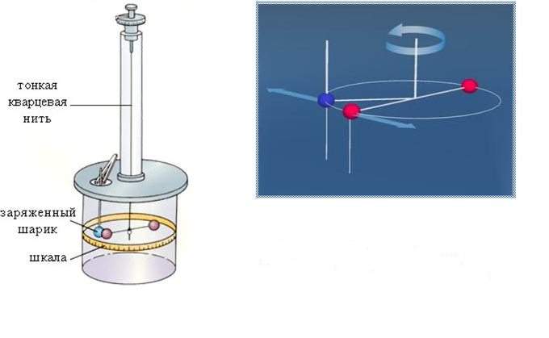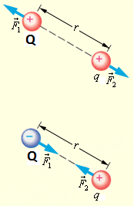
Рис.3. Крутильные весы , с помощью которых исследовалось взаимодействие зарядов.

$F=k\frac{Q⋅q}{r^{2}}$ (2),

где F - сила взаимодействия, Q и q – величины зарядов , r – расстояние между центрами шаров, k – коэффициент, зависящий от выбора системы единиц измерения (в системе СИ k =1/4 ${\text{πε}}_{0}$).
К заряженным телам другой формы выражение (2) применимо только, если тела удалены далеко друг от друга - их размеры много меньше r.
----------------------------------------------------------------------------------------------------
6) Пробный заряд – положительно заряженный маленький шарик ( точка); это - базовый объект, используемый физиками (чаще мысленно) для обнаружения и описания электромагнитных полей.
----------------------------------------------------------------------------------------------------
7) Напряженность $\vec{E}$ - силовая характеристика электрических полей в некоторой точке пространства. Для определения $\vec{E}$ в эту точку надо поместить положительный пробный заряд q (заряженную точку или маленький шарик, рис.4)) и измерить силу $\vec{F}$ действия на нее со стороны измеряемого поля: $\vec{E}=\vec{F}q$ (3).
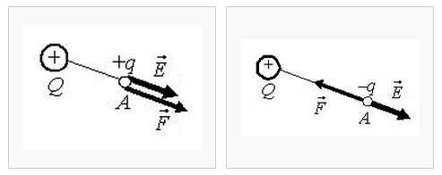
Другими словами, напряженность поля численно равна силе действующий на единичный положительный точечный заряд, помещенный в данную точку поля.

Рис.4

Например, используя закон Кулона (2), легко показать, что модуль (величина) напряженности поля в точке А на расстоянии r от точечного заряда, породившего это поле, равно:
$E=k\frac{Q}{r^{2}}$ (4).
Эта формула также описывает поля заряженных сфер и шаров за их пределами - если r - расстояние от их центра).
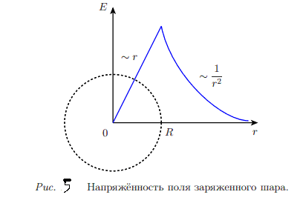
----------------------------------------------------------------------------------------------------
8) Силовая линия – способ графического представления полей: линии проводят так, чтобы в любой ее точке вектор Е был бы направлен по касательной.
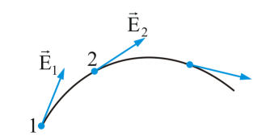Рис.6
Естественно, что реально эти линии не существуют, как и мередианы и параллели вокруг нас на Земле, но эти рисунки очень удобны. Силовые линии рисуют столь густо, чтобы единичную площадку, нормальную к вектору напряженности пересекало такое их число Ф, которое равно модулю вектора напряженности $:$
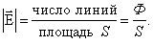
Задание. Нарисуйте вектора Е в большом числе точек (20-100, как на рис.7. ) вокруг точечного заряда. Задумайтесь, что изображают синие стрелки, длины которых одинаковы? Они указывают направление векторов напряженности, но не их абсолютную величину (длину). Длина векторов напряженности $\vec{E}$ (см. формулу (4)) растет с приближением к заряду и уменьшается с удалением, а это следует учесть при рисовании. А теперь проведите силовые линии.
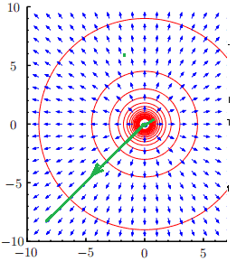
Рис.7. Поле положительного заряда, находящегося в центре рисунка. Синие стрелки указывают направление вектора напряженности, зеленая прямая линия – силовая, красные круги – эквипотенциали.
Согласитесь, что единственным вариантом провести линию, касательная к которой совпадала бы во всех точках, где она проходит, с синими стрелками, является прямая, выходящая из центра шара (зеленая линия на рис.7). У любой другой проведенной Вами линии напряженность будет направлена по касательной не во всех точках. Если провести такие прямые с разным углом поворота, то получится картина поля заряженной точки (рис. 8а). По ней можно судить не только о направлении, но и об относительных величинах напряженности поля в различных точках пространства. Напряженность больше там, где линии идут гуще, т.е. вблизи заряда, при малых r (см. формулу (4) и рис.5) . Вдоль линии величина напряженности (модуль вектора) может меняться. Если напряженность поля одинакова и на выделенных линиях и во всех точках пространства ( Е=const, поле однородно), силовые линии идут параллельно друг другу (рис.8b).
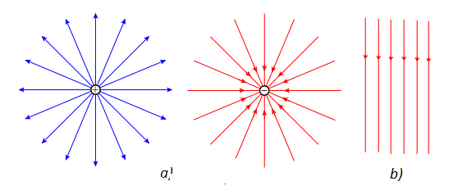
Рис.8. Поля точечных зарядов (а) и однородное поле (b).
------------------------------------------------------------------------------------------------
9) Согласно представлениям классической физики электрические поля бывают двух видов – потенциальные и вихревые. Потенциальные – порождаются зарядами, а вихревые – изменяющимися магнитными полями. Силовые линии потенциальных полей начинаются на зарядах, а оканчиваются на других зарядах или в бесконечностм. Силовые линии вихревых полей замкнуты. Принципиальной особенностью потенциальных полей является то, что при перемещении пробного электрического заряда из одной точки (1) в другую (2) работа сил поля не зависит от траектории, по которой перемещается заряд, а определяется только положением начальной (1) и конечной (2) точек в пространстве (рис.10). Поговорим об этом подробнее с помощью рис. 9 и 10. При перемещении пробного заряда q в поле из точки 1 в точку 2 по зеленой траектории короткими этапами (перемещениями по отрезкам, отмеченными на траектории короткими поперечными штрихами), электрические силы F совершают работу A, которая равна сумме работ $ΔA$при каждом малом перемещении $Δl$:
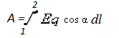
где $α$ - угол между векторами перемещения $Δl$ и силы (напряженности поля $\vec{E}$)

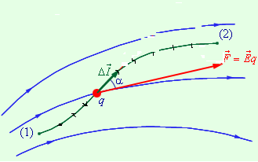
Рис. 9. Синие линии – силовые, по касательным к ним направлены силы электрического поля .

Работа A , произведенная электрической силой на все пути при переходе из 1 в 2 в потенциальном поле не зависит от формы траектории, а определяется только положением начальной и конечной точек и величиной заряда. При перемещении из 2 в 1 по любой траектории работа по величине останется прежней, но изменит знак т.е. при перемещении заряда по любой замкнутой траектории работа равна нулю.

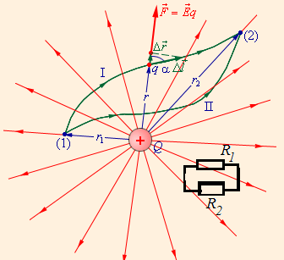
Рис.10. Потенциальное поле точечного заряда.Работа электрических сил при перемещении пробного заряда по любому замкнутому контуру, включая замкнутую цепь R1R2, равна 0

9) Неизменность работы электрические поля между двумя точками (например, точки 1 и 2 на рис.9) позволила ввести характеристику как величины так и направленности электрического поля между этими точками - напряжение U . Для его определения из точки 1 в точку 2 следует любым способом (с помощью любого приспособления или мысленно) перенести пробный заряд q и при этом измерить работу $A_{э}$ электрической силы, действующей на него. Величина U равна:
$U_{\text{12}}=A_{э}q$ (5).
Напряжение измеряется в Вольтах: 1В=1Дж/Кл.
Еще раз подчеркнем, что «напряжение U» можно ввести только для полей потенциальных, в которых работа электрической силы определяется только положением точек 1 и 2 и не зависит от траектории движения пробного заряда. Иначе при разных вариантах перемещения получалось бы различное значение U. Вихревые поля не обладают таким свойством, и ввести напряжение для них невозможно.
Величина напряжения U зависит не только от абсолютной величины напряженности поля $\vec{E}$ между точками, но и от ее направления. Для примера рассмотрим рис.11, где изображено однородное поле (его напряженность одинакова во всех точках, а силовые линии такого поля – параллельные прямые).
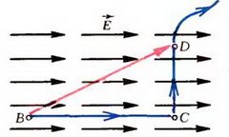
Рис. 11
Напряжение (разность потенциалов) между точками B и С равна E·l, где l – длина отрезка ВС. На отрезке CD электрическая сила работы не совершает, так как она перпендикулярна перемещению, поэтому напряжение между эти точками равно нулю (это при том что напряженность поля везде одинакова).
---------------------------------------------------------------------------------------------------
10) Потенциал $ϕ$- энергетическая характеристика электрического поля в точке потенциального поля (в точке, а не между двумя, как для напряжения). Для определения потенциала $ϕ_{1}$ в точке 1 годится все сказанное про напряжение, только при этом в точке 2 договариваются считать потенциал равным нулю ($ϕ_{2}$=0) . Поэтому, формула для определения потенциала похожа на (5):
$ϕ=A_{э}q$ (6),
где $A_{э}$ – работа, которую совершит электрическая сила, действующая на пробный заряд, который переносят из точки 1 в точку 2. Отличие лишь в том, что при определении потенциала точки 1 потенциал точки 2 принят нулевым.
Очевидно, что напряжение между точками равно разности потенциалов этих точках:
$U_{\text{12}}=ϕ_{1}−ϕ_{2}$ (7).
Действительно, если положить равным 0 значение потенциала в некоторой точке 3 (см.рис….), то $U_{\text{12}}=A_{\text{12}}q=(A_{\text{13}}−A_{\text{23}})q=A_{\text{13}}q−A_{\text{23}}q=ϕ_{1}−ϕ_{2}$.
Потенциал, как и напряжение, измеряется в вольтах.

11) Эквипотенциаль – геометрическое место точек , имеющих одинаковый потенциал. Так, для заряженного шара или ( точечного заряда ) зависимость потенциала их электрического поля от расстояния r до центра шара или точки имеет вид:
$ϕ=k\frac{Q}{r}$ (8).
Так как точки , отстоящие от центра шара на одинаковое расстояние , имеют одинаковый потенциал, эквипотенциальная поверхность имеет вид сферы (а на плоскости – круга) (рис…12 а..)., для поля системы зарядов форма эквипотенциалей может быть разнообразной (рис. 12 б,в).
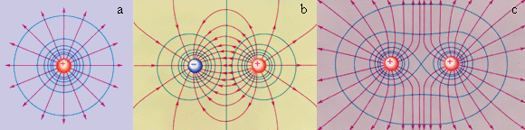
Рис.12

Для однородного поля эквипотенциали – плоские поверхности (рис. 13)
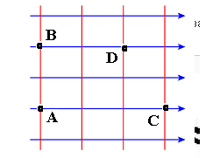
Рис.13
Обратите внимание, что силовые линии всегда перпендикулярны эквипотенциалям.
----------------------------------------------------------------------------------------------------

12) Электрическая цепь – соединение элементов, в которых преобразуется или сохраняется электрическая энергия, соединенных проводами. Считается, что вокруг проводов электромагнитных полей нет. Это – идеализация, допустимая, если длина цепи l много меньше длины электромагнитной волны $λ$=с/$υ$, где с=3*${\text{10}}^{8}$ м/с - скорость света, $υ$ – частота процессов в Гц = 1/с.
----------------------------------------------------------------------------------------------------
11) Закон Ома для участка цепи – имеет вид:

I=U/R (9).

Эту формулу, как правило, знают даже самые слабые ученики. Она описывает ситуацию, когда проводник находится в потенциальном электрическом поле, U - напряжение между концами проводника, I – сила протекающего тока, а сопротивление R – характеристика проводника. Наличие R говорит о потерях энергии – переходе энергии электромагнитного поля в тепло (хаотическое движение атомов проводника) или на излучение электромагнитных волн в пространство. Это сопротивление еще называют активным, резистивным, омическим.
----------------------------------------------------------------------------------------------------
12) Закон Ома для замкнутой (полной) цепи, сторонние силы, ЭДС.
В замкнутой цепи, расположенной в потенциальном электрическом поле, ток течь не может т.к. электрические потенциальные силы не могут совершать работу по замкнутому контуру (см. 9)). Здесь для поддержания тока нужны какие-то отличные от потенциальных (сторонние) силы, способные совершать работу, по перемещению зарядов по замкнутому контуру. Наличие таких сил изображают на схемах значками (рис14 внизу), 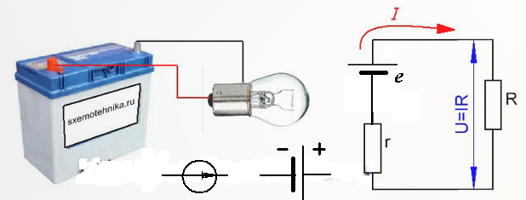
Рис.14

где стрелка в кружке совпадает по направлению со сторонними силами, а на значке из отрезков линий они направлены от толстой короткой (- минус) линии к длинной тонкой (+ плюс). Характеристикой сторонних сил является «электродвижущая сила», сокращенно «ЭДС». Эта величина похожа на напряжение U, но не имеет отношения к силе, как мере взаимодействия:
$e=A_{\text{ст}}q$ (10),
где $A_{\text{ст}}$ – работа сторонних сил по перемещению пробного заряда q к величине заряда. Закон Ома в замкнутой цепи имеет вид :
$I=eR$ (11),
где R равно сумме сопротивлений в замкнутой цепи R= Rн + r, где r – внутреннее сопротивление источника сторонних сил, а Rн – сопротивление нагрузки (части цепи вне источника).

ЭДС e , как и напряжение U, измеряется в вольтах (1В=1Дж/Кл) и задается похожей на (5) формулой (9), характеризует другие (сторонние – отличные от потенциальных электрических) силы .

13) При измерении силы тока в цепи амперметр включают последовательно (в разрыв сети), а при измерении напряжения на элементе цепи вольтметр подключают параллельно этому элементу. Для того, чтобы включение приборов не влияло на процессы в цепи желательно, чтобы амперметры А имели малое собственное сопротивление ( в идеале – нулевое ), а вольтметры В – большое ( в идеале бесконечное ) сопротивление (см. рисунок).
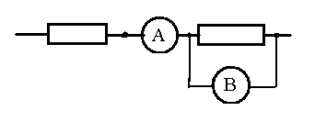Рис.15

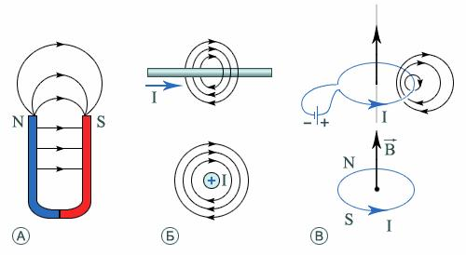
13) Магнитное поле - порождается движущимися зарядами (токами) и изменяющимися электрическими полями. Оба варианта полей вихревые

Рис. 16
(непотенциальные), но для их характеристики с помощью соотношений (12) и (13) можно ввести похожую на напряженность электрического поля силовую характеристику - «индукцию $\vec{B}$» и нарисовать магнитные линии . Их обычно не называют силовыми , как в электричестве, т.к. к магнитным линиям касательны вектора индукции $\vec{B}$, а не вектора напряженности и электрической силы .

----------------------------------------------------------------------------------------------------

14) Сила, действующая на движущийся заряд и то (силы Лоренца и Ампера)
Направление и величина магнитной силы действующей на точечный заряд q, движущийся со скорость $\vec{v}$ задается (сила Лоренца), формулой:
$\vec{F}=q⋅[\vec{v}×\vec{B}]$ (12),
где скобки [] означают «векторное произведение» - вектор длиной $\text{vB}⋅\text{sin}α$, где $α$ угол между векторами $\vec{v},\vec{B}$, направленный нормально (перпендикулярно) к векторам $\vec{v},\vec{B}$, так, что из его конца для совмещения векторов $\vec{v},\vec{B}$ первый надо поворачивать ко второму против часовой стрелки. Для отрезка прямого проводника длиной l, по которому протекает ток силой I, магнитная сила (сила Ампера), задается формулой:
$\vec{F}=l⋅[\vec{I}×\vec{B}]$ (13).
Эта сила фактически является суммой сил Лоренца, действующих на все носители заряда, движение которых и является электрическим током.
Физики сделали процедуру определения направления сил Лоренца и силы Ампера для проводника с током) наглядной, сформулировав знакомое Вам со школы правило левой руки (см. рис. 17).

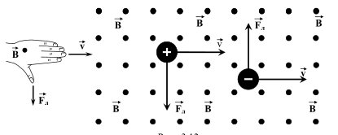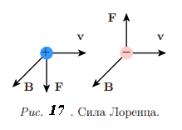

Величину B можно найти из формул (12) или (13) , если учесть, что максимальные величины магнитных сил будут при $\text{sin}(α)=1$ т.е. при $α=π2$,

15) Электромагнитная индукция, ЭДС индукции.
Магнитная индукция $\vec{B}$ - силовая характеристика магнитного поля, термин “электромагнитная индукция» означает физическое явление. Фарадей экспериментально установил, что при изменении магнитного потока в проводящем контуре возникает ЭДС индукции _{инд}, равная скорости изменения магнитного потока через поверхность, ограниченную контуром, взятой со знаком минус:
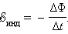

При $Δt→0$ эта формула записывается через производные:
$e=−\frac{\text{dФ}}{\text{dt}}$ (15).
Эта формула носит название закона Фарадея. Опыт показывает, что индукционный ток, возбуждаемый в замкнутом контуре при изменении магнитного потока, всегда направлен так, что создаваемое им магнитное поле препятствует изменению магнитного потока, вызывающего индукционный ток. Это утверждение, сформулированное в 1833 г., называется правилом Ленца. Рис. 18… и …. иллюстрируют правило Ленца на примере неподвижного проводящего контура, который находится в однородном магнитном поле, модуль индукции которого увеличивается во времени, и на движении магнита около катушки.
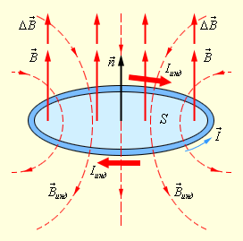
Рисунок 18.
Иллюстрация правила Ленца.. Индукционный ток I_{инд} (жирная красная стрелка) течет навстречу выбранному направлению обхода контура (голубая стрелка) I.
Правило Ленца (знак «минус» в формуле Фарадея) отражает тот экспериментальный факт, что _{инд} направлена так, что создаваемый ей индукционный ток своим магнитным полем препятствует изменению магнитного потока.
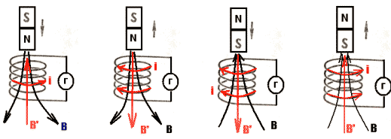
Рис.19. Иллюстрация правила Ленца. Магнит вносят и вынимают из катушки. Черные линии – поле магнита, красные - возникающий индукционный и создаваемое им магнитное поле.

16) Электроемкость (С).
Электроемкость С – характеристика проводящего тела создавать электрическое поле при помещении на него заряда Q – чем слабее поле создаваемое при этом (меньше потенциал $ϕ$ поверхности проводника), тем больше электроемкость:
$C=Qϕ$ (16).
Конденсатор – «железка» определенной формы, в ней два электрода (две “обкладки» разделенные диэлектриком) - параллельные пластинки, коаксиальные цилиндры или две сферы с общим центром. Если часть электронов с одной обкладки переместить на другую (зарядить конденсатор т.к. одной обкладке оказался положительный заряд +Q, а на другой - отрицательный –Q) электрическое поле сосредотачивается (конденсируется) между ними. Электроемкостью обладают отдельные тела и конденсаторы, но для конденсаторов обычно формулу (16) записывают в виде :
$C=QU$ (17),
где U – напряжение между обкладками (разность их потенциалов).

17) Индуктивность (L).
Индуктивность (коэффициент самоиндукции) – характеристика проводника создавать магнитное поле при протекании по нему электрического тока:
$φ=L⋅i$ (18),
где, если поле однородно и контур расположен на плоскости (рис….), магнитный поток $φ$ равен:
$φ=\vec{B}\vec{S}=B⋅S⋅\text{cos}(α)$ (19) ,
здесь $\vec{S}$- вектор длиной S нормальный к плоскости, $α$ - угол между векторами, i – сила электрического тока в замкнутом контуре, создающего этот магнитный поток.
Магнитный поток $φ$ можно представить числом магнитных линий, протыкающих плоскость контура, но при этом надо рисовать линии столь густо, что число линий нормально протыкающих площадку с единичной площадью (в системе единиц СИ $S=1м^{2}$) равнялось величине магнитной индукции B в этом месте поля. В общем случае для определения $φ$ требуется проводить интегрирование.

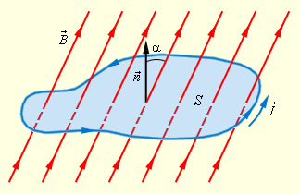Рис. 20

18) Переменные напряжения и токи. Если электрическое поле между двумя точками пространства ( двумя электродами) меняется с течение времени , изменяется и напряжение U(t) между ними . Вид этой зависимости может быть произвольным, но наиболее популярной у физиков и техников является гармоническая зависимость:

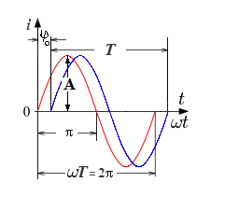
$x(t)=A\text{sin}(ωt+ϕ_{0})$ (20), представленная на рис.21:

где $A$ - амплитуда сигнала, $ω$ - круговая частота, $ϕ_{0}$ - начальная фаза (при t=0). Величина, стоящая в скобках, $ϕ(t)=ωt+ϕ_{0}$ называется мгновенной фазой (фазой в данный момент t, от нее зависит значение синуса и фактически определяется значение колеблющейся величины i момент t – i(t)). Смещение во времени на период T соответствует изменению фазы на 2π. При нулевой начальной фазе график синуса начинается от нуля , если $ϕ_{0}$<0 график смещается вправо, при $ϕ_{0}$>0 – влево. Часто вместо круговой частоты $ω$, измеряемой в (рад/с - радиан в секунду ) , использовать величину обратная периоду, численно равную количеству ^{колебаний в единицу времени:} $f=\frac{ω}{2π}=1Т$ ^{- циклическая частота (чаще} первое слово опускают и говорят просто «частота»), которая измеряется в Герцах (Гц = 1/c). При изменении амплитуды меняется вертикальный размер графика , ее размах («размахом» часто называют удвоенную амплитуду – расстояние между точками максимума и минимума по вертикали). С увеличением частоты графики на рис.21 сжимаются по горизонтали, а с уменьшением – растягиваются. Для тренировки рекомендуем Вам «поиграть» с параметрами гармонических зависимостей с помощью прилагаемой к введению обучающей программы Harmonic.exe Т.В.Диканева (методические рекомендации см. в приложении) .
В ряде случаев гармонический сигнал удобно представить как действительную часть комплексного числа ${\text{Ae}}^{iωt+{iϕ}_{0}}$.
Гармоническая зависимость популярна в электрических системах потому, что такие токи и напряжения получаются за счет явления электромагнитной индукции в генераторах, использщующих вращающийся в магнитном поле проводящий контур (рамку). На рис.22 а представлена лабораторная установка, где рамку вертят вручную, а на рис.22б – вид промышленных генераторов, размеры которых измеряются десятками метров, а вращение производят или сильно разогретый пар или вода под большим давлением. Промышленная частота переменных напряжений в России составляет 50 Гц.
Очень часто вместо амплитудного (максимального , A на рис.21) значения синусоидального тока или напряжения указывают среднеквадратичное (действующее) значение А_{д}=А/2^{0.5}, которое меньше амплитудного в корень квадратный от 2 раз (приблизительно в 1,4 раз). Так значение напряжения в сети 220в – действующее. Мультиметры обычно показывают действующие значения.
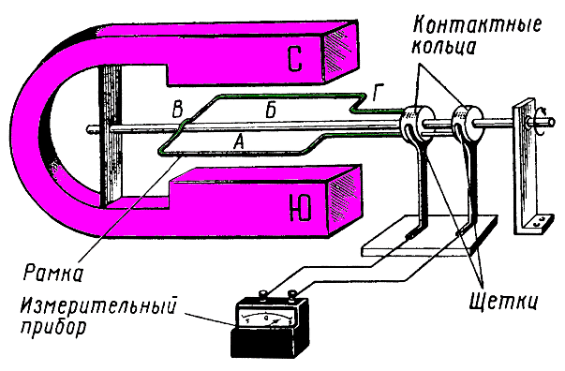
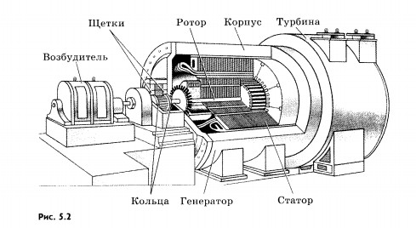

------------------------------------------------------------------------------
19. Сопротивление на переменном токе. В последовательной цепи, содержащей конденсатор , постоянный ток не течет т.к. между обкладками конденсатора проводник отсутствует. Если конденсатор заряжен, на каждой из его обкладок содержится заряд q=U_{c} C, где U_{c} напряжение между обкладками, С – электроемкость. Но в процессе заряда или разряда конденсатора заряды перемещаются по проводам, соединяющим обкладки, а переменное поле между ним играет роль тока (тока смещения).Если ток и напряжение гармонические , то их амплитуды связаны соотношением
i_{m} = wC U_{m} , а фазы сдвинуты на π/2 (рис.23, напряжение опережает по фазе ток).
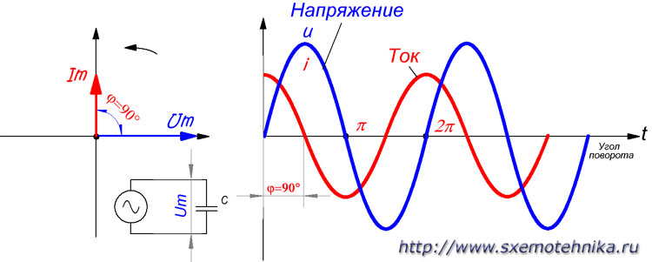
Рис.23
Величину X_{c} =1/ wC,
где w – частота, называют реактивным сопротивлением емкости ( емкостным сопротивлением).
Реактивное (индуктивное ) сопротивление катушки индуктивности
X_{l} =wL.
Оно имеет место из-за явления электромагнитной индукции, когда при изменении магнитного потока поля создаваемого током через катушку возникающая эдс индукции препятствует изменению тока. При этом колебания тока и напряжения на катушке оказываются сдвинутыми по фазе как и в цепи с конденсатором на π/2, но теперь ток опережает по фазе напряжение. Если ток постоянный (w=0), магнитное поле не меняется, отсутствует эдс и это индуктивное сопротивление. Если катушка намотана не сверхпроводящим проводом имеют место активные потери R ( при протекании тока провод нагревается ), ее полное сопротивление равно корню квадратному из суммы квадратов активного и реактивного сопротивлений. 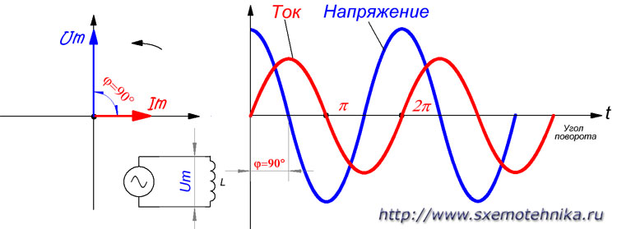
Рис.24
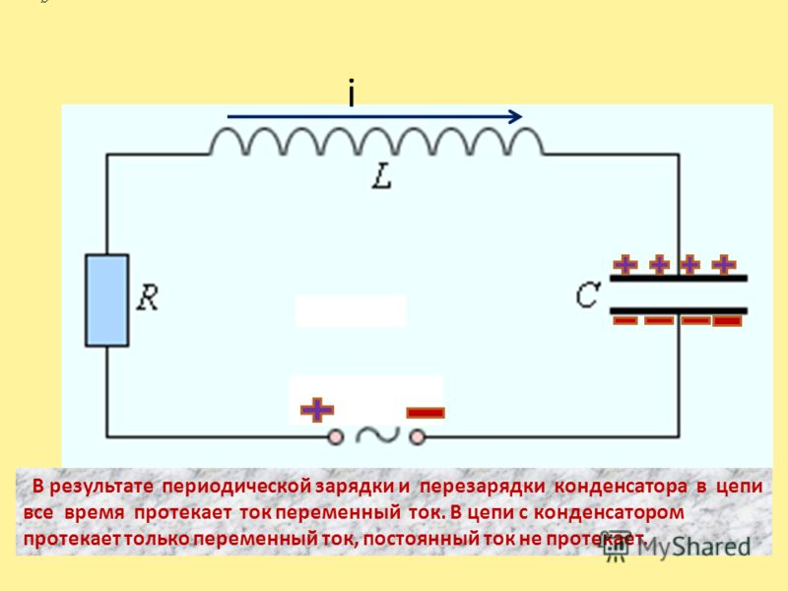Рис.25,
В более сложном случае, когда в цепи с гармонической ЭДС последовательно включены емкость, индукивность и активное сопротивление (рис.25) полное сопротивление цепи описывается выражением:
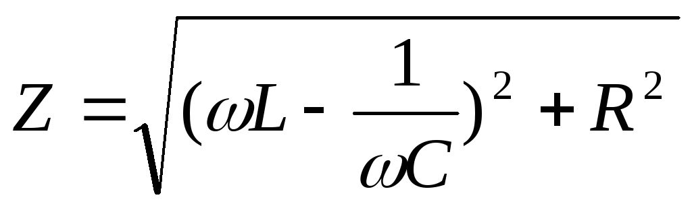 (25)
Выражение в круглых скобках под знаком корня квадратного описывает суммарное реактивное сопротивление цепи. При наличии внешнего гармонического воздействия в цепи будет иметь место резонанс на частоте w, при которой реактивное сопротивление станет равным нулю

Приложение .
Методические рекомендации для рассмотрения гармонических сигналов с помощью программы Harmonic.exe.
Запустите программу Harmonic.exe. Она предназначена для построения графика сигнала (20), который имеет форму синусоиды. Сигнал показан черным цветом, синяя и красная кривая это график собственно синуса и косинуса. С помощью программы рассмотрите, как изменяется сигнал при изменении амплитуды, частоты и начальной фазы. Ответьте на следующие вопросы и проверьте правильность ответов с помощью программы:
а) Какова должна быть начальная фаза сигнала, чтобы он совпадал с синусоидой?
А с косинусоидой?
Чему равен сдвиг по фазе (различие в начальных фазах) между синусом и косинусом?
б) Чему равен период гармонического сигнала с частотой $ω=1$?
Какова должна быть частота $ω$, чтобы период равнялся 1?
в) При какой разности начальных фаз (кроме нулевой) два сигнала с частотой $ω$ будут совпадать?

Контрольные вопросы:

- Во что превращается атом при удалении двух электронов?
- Укажите направление тока в банке и подводящих проводах на рис.1б?
- Два кубика со стороной d c зарядами q на поверхности расположены на горизонтальной поверхности на расстоянии d между параллельными гранями. Чему равно значение r в формуле (2), если вы хотите найти силу взаимодействия зарядов?
- Получите формулу для напряженности поля точечного и шарового заряда?
- Докажите, что силовые линии поля точечного заряда и шара имеют вид рис. 8.
- Выделенные красным на рис.13 эквипотенциали соотвествуют значениям потенциала 0, 1, 2 и 3 В . Расставьте эти значения на рисунке у соответствующих эквипотенциалей. Найдите напряжение U между точками A и B, а также между точками A и C.
- Перетащим в поле рис.13 пробный заряд из точки А в точку В один раз по прямой АВ, а другой вдвое более длинным путем - через точки С и Д. Во сколько раз изменится работы силы действующей на заряд?
- ЭДС индукции – характеристика сторонних сил. Какие силы играют роль сторонних при внесении магнита в катушку (рис.19) ? А при вращении рамки в магнитном поле?
- Как подключаются к элементам электрической цепи приборы для измерения тока и напряжения?
- Дайте определение напряжения U и потенциала $ϕ$.
- О работе каких сил идет речь при определении напряжения U и электродвижущей силы e ?
- Какое поле называют однородным?
- Чему соответствуют формулы (9) и (11) для закона Ома?
- Почему в замкнутой цепи в законе Ома не может фигурировать напряжение U?
- Какие силы называют сторонними?
- Дайте определение магнитной индукции $\vec{B}$ и индуктивности (коэффициента самоиндукции) L.
- Что такое «электромагнитная индукция»?
- Силы Лоренца и Ампера?
- Как будет двигаться положительный точечный заряд, влетевший в магнитное поле параллельно магнитным линиям?
- Положительный точечный заряд влетает в однородное магнитное поле перпендикулярно к магнитным линиям. Как направлена действующая на него сила Лоренца и какую работу она совершает при перемещении заряда?
- Амплитуда, фаза и частота гармонического сигнала. Единицы измерения частоты.
- Электроемкость. Чем ограничивается величина заряда, который может быть запасен в конденсаторе.
- Приведите формулу электроемкости плоского конденсатора.
- Получите формулу для электроемкости сферического конденсатора (две сферы радиуса R и r с общим центром. Пространство между которыми заполнено диэлектриком с относительной диэлектрической проницаемостью €.
- Поясните, почему потертая о волосы расческа притягивает к себе кусочек сухой бумаги.
- Чему равно сопротивление идеального амперметра и вольтметра.

Поле «электрическое» - является частью (элементом) поля «электромагнитного». При изменении магнитного поля вокруг него образуется вихревое электрическое поле, а при изменении электрического поля вокруг него образуется магнитно поле.
Часто электроемкость С называют характеристикой способности тела накапливать заряд. При этом, если проводить аналогию с заполнением ведра водой, то в качестве характеристики ведра накапливать воду, аналогичной электроемкости, надо брать не объем , а площадь поперечного сечения (площадь дна , если ведро цилиндрическое). Почему? Если ведра бесконечно высокие, в них теоретически можно закачать бесконечный объем воды, но практически более узкое ведро, в котором уровень воды и гидростатичекое давление растет быстрее, лопнет раньше. Так, и на обкладках конденсатора казалось бы можно разместить неограниченное число маленьких электронов, но ростом заряда напряжение между электродами растет быстрее, напряженность электрического поля раньше достигнет предельно допустимого для диэлектрика уровня и произойдет разрушение (электрический пробой). Конденсаторы одинаковой конструкции и электроемкости С, не смогут накопить одинаковый предельный заряд, если изготовлены из различных материалов – тот , у которого меньше электропрочность диэлектрика между обкладками (бумага) разрушится раньше чем , изготовленный из более качественного диэлектрика (из слюды или керамики) .
Гармонической функции связана и с тем, что суммой конечного гармоник с частотами, кратными 1/T , можно представить любую периодическую зависимость (периодический сигнал), а если сигнал непериодический, хаотический – количество гармоник бесконечно (спектр сплошной0.

